  - 设x>0, x的相对误差为，求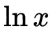的误差。

  - 设x的相对误差为2%，求x^{n}的相对误差。

  - x₁ = 1.732和x₂ =1.7320作为 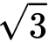=1.73205080···的近似值分别具有几位有效数字？

  - 求方程x² – 56x +1 = 0的根，使其具有5位有效数字(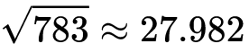)。

  - 用秦九韶算法(Horner算法)求多项式p(x) = 3x⁵ - 2x³ + x + 7在x=3处的值。

